问题现象：点击确定按钮后提示签章有误合同过不去
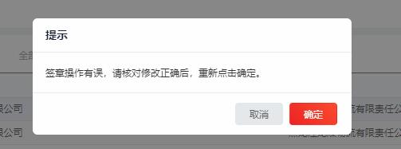

解决方法：
1.先进入签章合同页面验证下文档是否6个章（只有6个章的时候点确定按钮合同才可以过去），若验证多于6个章则说明有章盖重叠了，如下图；
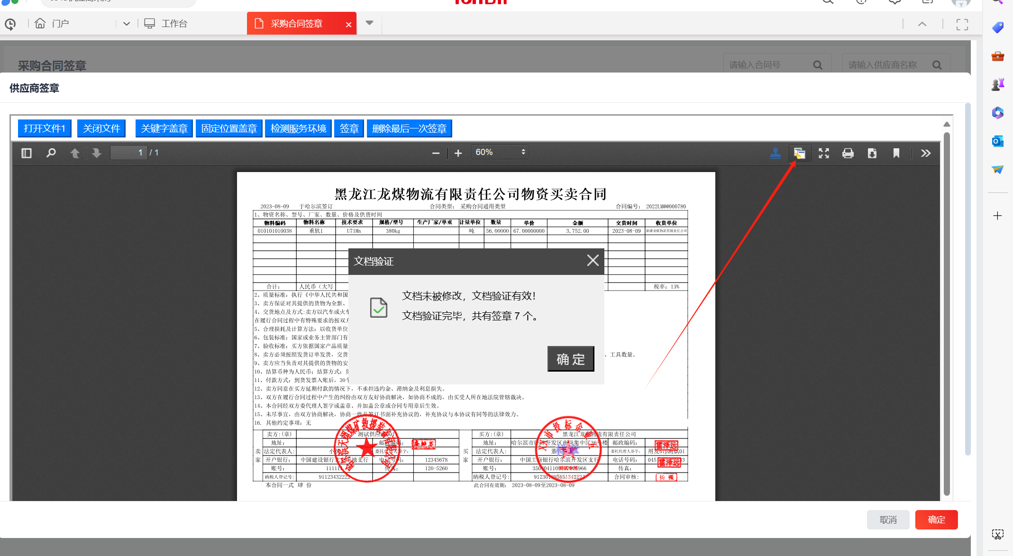
- 若发现签章重叠可以点击“删除最后一次签章”按钮来删除签章，如下图；
（注：删章操作必须从最后一个盖的章插对应的锁开始删）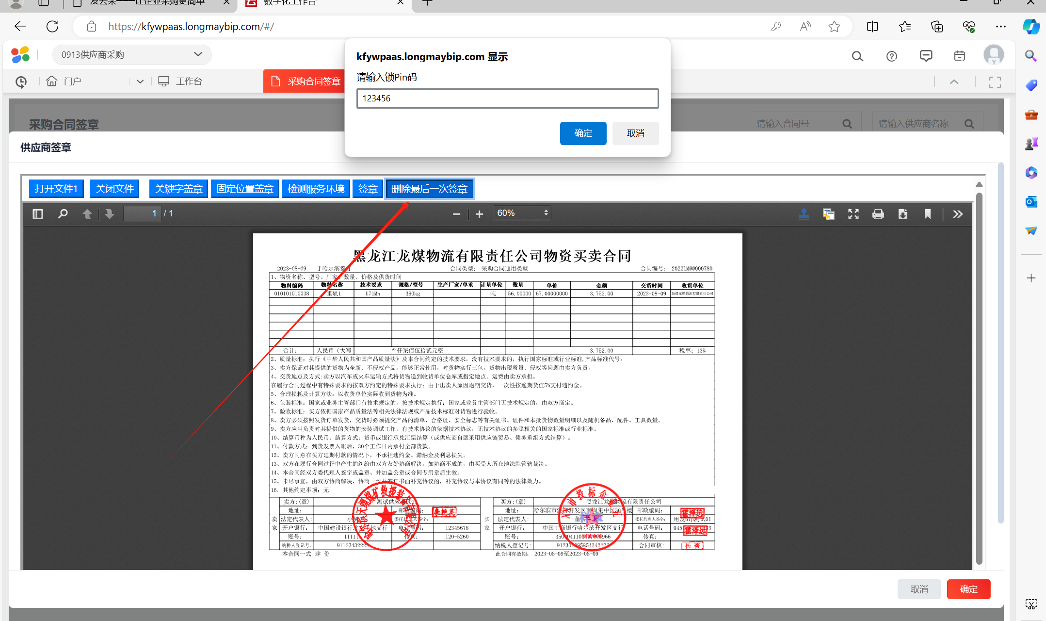

3.若使用删章按钮时出现下图提示，需要安装下最新的签章证书应用工具包，工具包安装操作见附件；
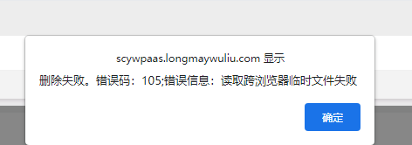

附件1
- 进入龙煤签章办理说明网址http://www.share-sun.com.cn/index.php/hlj/
- 下载电子签章驱动及控件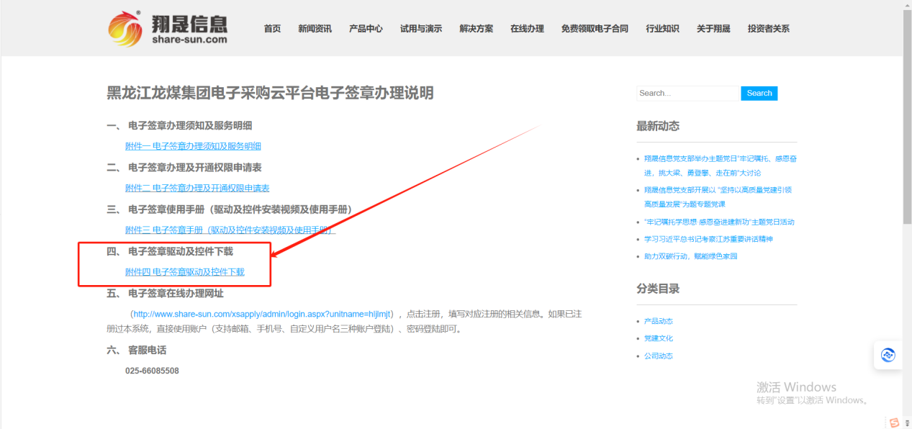
3.下载的文件解压出来安装下最新版本签章证书应用工具包

